Enseigner la grammaire au cycle 3
INTRODUCTION
Les élèves, dès leur plus jeune âge, ont acquis par expérience, par intuition ou par imitation, avec plus ou moins d’aisance, un système régulé de production des énoncés qui leur permet de produire un discours, de communiquer.
Cette grammaire implicite est une base importante mais non suffisante pour accéder à une maîtrise réelle du discours avec la correction attendue en français.
La leçon de grammaire doit donner conscience aux élèves des règles qui président à la composition des phrases et des énoncés.

La grammaire aide à comprendre que les mots ne s’assemblent pas au hasard mais selon un système établi dont on peut avoir une vision d’ensemble. C’est de cette approche globale que viendra la maîtrise. Il s’agit de mettre en valeur les récurrences, les régularités et les usages les plus fréquents.
Les élèves doivent prendre conscience que la langue est un système qu’on peut observer.

La notion de phrase de base (sujet + verbe + complément) peut servir de repère à bon nombre d’observations et de réflexions.
On travaille sur les deux axes (paradigmatique et syntagmatique)

Syntagmatique | La place des mots est la règle de base dans la phrase  Les mots sont liés entre eux par des chaines d’accord  Les mots ont une fonction dans la phrase
Paradigmatique | Travail sur la réécriture par substitution  Les mots ont une nature

Mais un système régulé comme celui de la langue est aussi un système vivant avec lequel on peut jouer (on ne peut jouer que s’il y a des règles du jeu)
Les auteurs utilisent de nombreuses transgressions de la langue.
Pour les comprendre, les apprécier et les utiliser, il faut connaitre le bon usage, l’emploi habituel et conventionnel.
La finalité est bien d’aider l’élève à mieux maitriser les moyens d’expression.

REMARQUES

Lecture croisée de diverses ressources et particulièrement les propos de :
Viviane BOUYSSE, inspectrice générale de l’Education nationale - ESEN, 26 novembre 2009
Fabienne VERNET, professeur université Joseph Fourier, IUFM Grenoble,
Renée LEON, agrégée lettres modernes, IUFM Créteil, nombreuses publications chez Hachette
Françoise PICOT, IEN, co-auteur de la méthode « Faire de la grammaire au C3 » - CDDP Marne

Viser la simplicité | Nombre de notions abordées  Une terminologie simple  Une observation des régularités avant les irrégularités (ex : conjugaison)
Le choix du corpus (textes, phrases) est déterminant | Le véritable objectif n’est pas notionnel mais il est de développer les capacités verbales  Contextualiser les mises en situation au profit de jeux de langue et de manipulations (observation, création)  L’importance de l’expression personnelle de l’élève  Comprendre avant tout (observation, analyse, collecte, opérations mentales)
Une appropriation d’outils | Un réinvestissement, une mise à distance nécessaire  Une réécriture ciblée  Des outils fonctionnels
Eviter l’évaluation négative | Favoriser le travail d’équipe (négociation de groupe)

PROPOSITION 1 : l’aménagement et l’organisation du temps d’apprentissage

 | Quelques points de vigilance | Exemples
Une logique dans les acquisitions langagières et linguistiques | Il y a nécessité d’amener très tôt l’enfant à réfléchir sur les catégories de la langue, dès le CP.  Les apprentissages nécessitent beaucoup de temps, lié au temps développemental de l’élève (recherche psycho cognitive) donc une récurrence des activités s’impose plutôt qu’un temps fort massé. | Méthode faire de la grammaire - scéren CNDP (récurrence des activités, collectes et catégorisation)  Choix des manuels, des supports d’observation, des exercices d’entrainement (peu nombreux mais bien choisis pour varier les opérations mentales)  Organisation et planification du travail des élèves : séances courtes et longues

La gestion du temps: limiter les sempiternelles redécouvertes (prendre appui explicitement sur les enseignements antérieurs) | Une organisation temporelle à prévoir sans « envahir » les temps de français (en moyenne une heure/jour consacrée à l’étude de la langue)  Le plus important : faire fonctionner ce qu’on a appris. Ménager des temps de révision, de consolidation; libérer du temps pour l’entraînement et les transferts. | Emploi du temps à construire avec des phases journalières  Mises en situation : jeux de langue, manipulations, réinvestissement et pas seulement des exercices d’application de la notion du jour (ex : analyse grammaticale récurrente, dictée flash, collecte, transposition orale, courte situation d’écriture, jeux de recherche)

Agir par le facteur temps
Nécessité d’un temps continu et récurrent. C’est une préoccupation de tous les instants qui ne tolère pas la pédagogie du zapping.
Temps scolaire déterminant : quand on compare les emplois du temps des classes de cycle 3 dans une même circonscription on constate des écarts de pourcentages importants (jusqu’à 40 % du temps scolaire en moins en français dans le temps hebdomadaire). Un peu moins de 8 heures à utiliser pour le français, ce qui suppose un temps d’environ 2H quotidiennes partagé entre les observations, les mises en situation, les entraînements, les réinvestissements, l’évaluation.
Agir par l’organisation et la planification du travail des élèves
 | Quelques points de vigilance | Exemples
Activités courtes  Systématiser les apprentissages et développer des automatismes  Relancer l’intérêt et la curiosité pour la langue | Des plages de 15 minutes, une à dominante orthographique, une à dominante grammaticale, une à dominante lexicale en alternance  Bien cibler l’acquisition du jour ou la compétence visée, expliciter l’objectif aux élèves.  Imprimer un rythme à l’activité, comme en calcul mental | Phrase dictée du jour (de l’observation à l’écriture)  Analyse logique de phrase  Transformations de phrases : déplacement, substitution, remplacement, suppression, modification, transposition …  Activités de systématisation (jeux de langue oraux et écrits)
Activités longues  Conduire les élèves à changer leurs représentations  Prendre le temps de construire la compréhension d’une notion | Un enseignement explicite avec des liens permanents avec la lecture et la production d’écrits  Une notion ne peut se construire en une seule séance d’une seule phase. Elle nécessite au moins quatre séances. | Analyse de textes, recherche d’éléments syntaxiques, linguistiques, morphologiques … aidant à la compréhension (ex : les substituts, les compléments)  Exemple de la grille d’écriture en expression écrite (récurrence de l’attention à certaines règles à chaque fois qu’on écrit)  Exemple des collectes régulières dans les textes étudiés.  Situations négociées après un travail individuel (réécriture commune)  Situations de réinvestissement

PROPOSITION 2 : privilégier une démarche constructive
 | Quelques points de vigilance | Exemples
Des connaissances sûres et des «raisonnements» adéquats : entraînement en situation, pratique guidée. | Sens et automatismes ne peuvent être disjoints : omniprésence du sens de ce que l’on fait, des usages de ce que l’on apprend. | Agir par la démarche (méthode active, opérations mentales variées)
Agir par la démarche
Plus une méthode est active, plus elle mobilise d’opérations mentales de catégories différentes
Les opérations doivent conduire à la catégorisation
Les opérations de classement sont fondamentales. Ex : classement d’erreurs orthographiques dans une production, classement de mots…
Voir tableau des comparaisons de méthodes
Programmes 2008 : des séances et des activités spécifiques sont préconisées, avec une démarche qui reste axée :
- sur l'exploration et la réflexion (faire observer des phrases, les faire manipuler, faire réfléchir afin d'établir la règle)
- puis sur l'entraînement pour mémoriser et réinvestir

Privilégier la démarche inductive
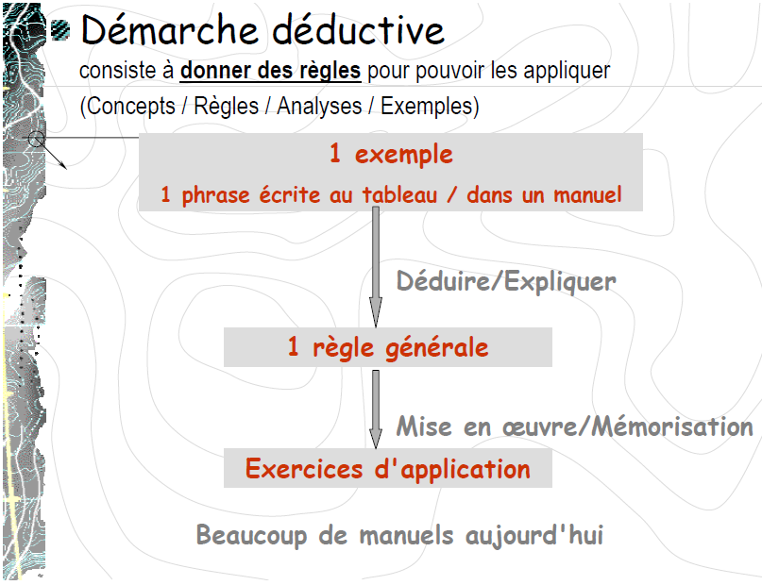 | 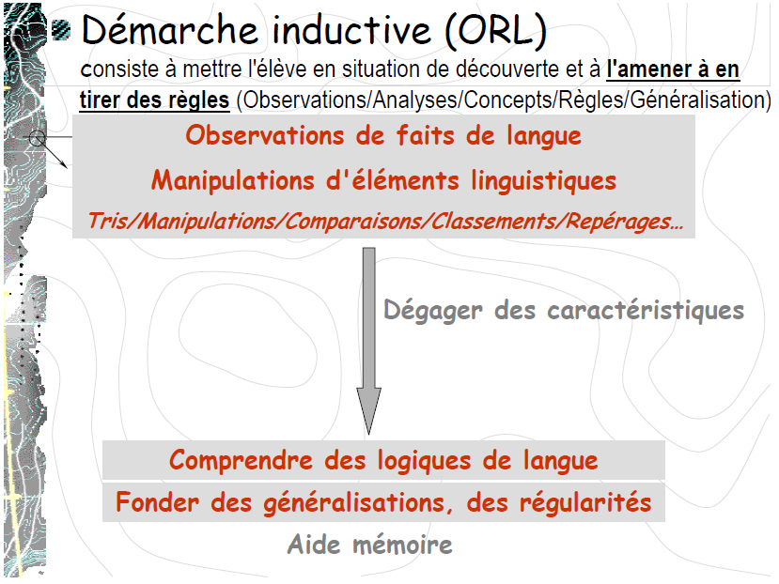

Exemple pour la phrase relative
Une seule situation d’entrée pour découvrir le fait grammatical  Une observation essentiellement basée sur l’identification  -Souligne, repère, trouve, recopie, indique les propositions relatives  -Recopie en supprimant les relatives  -Entoure l’antécédent, le pronom relatif  -Complète par un pronom relatif (phrase lacunaire)  Une règle déduite pour apprendre à reconnaître, plus ou moins complexe, souvent formulée par l’enseignant ou recopiée d’un manuel, avec un ou deux exemples illustratifs.  La proposition relative est …  Elle est introduite par …  Des exercices d’entraînement en application directe de la règle.  Peu ou pas de réinvestissement sur les usages de la langue.  Une évaluation des connaissances (application de la règle) dans des exercices de forme scolaire. | Plusieurs situations d’entrée (phrase, court texte, situation ludique, image à interpréter, lecture à voix haute, échanges verbaux, …)  Voir document : (90 activités ludiques pour découvrir le fonctionnement de la langue)  Voir l’ouvrage « un jour, un mot » - Renée Léon  Des identifications mais aussi des manipulations de la langue  -Transforme des groupes nominaux (oral et écrit)  - Complète avec des expansions du nom  -Relie deux phrases en utilisant un pronom relatif  -Ecris une définition en employant une relative avec qui  Des collectes et des catégorisations  - Classe, trie les expansions du nom  Des caractéristiques communes provenant des observations et des manipulations, après une recherche individuelle (ou négociée)  - Comment les identifier ?  - Peut-on les supprimer ?  - Par quoi peut-on les remplacer ?  - A quoi servent-elles dans la phrase ?  - Quels sont les éléments récurrents ? (pronom relatif, antécédent)  Qui conduisent à des procédures d’identification notées dans l’aide mémoire (avec des exemples déjà travaillés, provenant des collectes)  Des activités d’entraînement (utilisant les procédures) qui peuvent être décalés dans le temps.  Des activités de réinvestissement (faisant appel à d’autres opérations mentales en liaison avec les usages de la langue)  - courte production d’écrits (ex : définition d’un mot)  - nouvelles collectes dans un texte  - jeux de phrases, devinettes pour débuter la journée  - observation rapide (analyse, dictée flash …)  Voir document : situations d’écriture (document word compressé à télécharger- ouvrir le fichier SITUATIONS)  Une évaluation qui prend en compte les usages de la langue orale et écrite.

PROPOSITION 3 : des outils adaptés et fonctionnels
 | Quelques points de vigilance | Exemples
La mémoire de ce que l’on apprend : création et/ou utilisation d’outils | Construction d’outils de référence avec des procédures « justes » pour identifier.  La nomenclature : une aide pour catégoriser les faits de langue mais pas une fin en soi.  Une harmonisation nécessaire sur les cycles. | Aide mémoire et procédures diverses et adaptées  Cartes mentales

Procédures Justes et récurrentes
L’utilisation de critères convergents (plusieurs façons d’identifier)
L’identification aussi à l’oral
L’utilisation de plusieurs systèmes de codage (en vue du collège) est préconisée : couleur, surligner, souligner, entourer, mais surtout écrire la fonction (ex : sujet du verbe faire, COD du verbe chanter) ou écrire la nature (ex : nom commun, pronom …)
Exemples tirés de l’analyse de plusieurs ouvrages, de réflexions de chercheurs et des entretiens d’explicitation menés auprès d’élèves suite aux évaluations nationales.
Ne pas oublier de travailler la nature précise des mots  Catégoriser | Des notions entendues, parfois apprises et répétées mais peu construites en fin de cycle 3  - Confusion entre la nature des « petits mots », terme souvent employé par les élèves, peu de reconnaissance des différentes classes (articles, pronoms) et encore moins de la catégorisation de ces mots à l’intérieur d’une même classe (ex : différents déterminants)  - Confusion des noms propres (les élèves citent des personnes connues) et noms communs (demande la connaissance des articles)  - Des procédures connues mais peu explicites (ex : l’adjectif qualificatif qualifie le nom ?)  Eviter au cycle 3 l’utilisation de termes génériques qui englobent plusieurs classes grammaticales  Le « GNS » englobe souvent le nom, l’article, l’adjectif, l’adverbe, le complément du nom …  Le « GV » est identifié par le verbe et tous ses compléments …
Pour identifier le verbe, il n’y a pas de procédure automatique mais des critères convergents. | La tradition du repérage sémantique (c’est le mot qui dit ce que l’on fait) pose problème et ne suffit pas à un repérage précis  L’identification du verbe se fait par l’observation des modifications qui peuvent l’affecter (temps, personne, nombre, forme) et des éléments qui peuvent l’entourer (nom ou pronom sujet)  Le passage à la forme négative (ne … pas) ne permet pas d’identifier mais seulement de vérifier cette identification.
Identifier le sujet | On constate encore de grandes difficultés au CM2 (procédure non automatisée) et peu d’intégration de la relation sujet-verbe (accords) qui pourrait aider à cette identification.  La formule « c’est … qui » (ce sont … qui) est une procédure adaptée.  L’observation régulière de la chaîne d’accord est nécessaire.  On peut utiliser également le substitut pronominal pour confirmer : le loup mange l’agneau, il mange l’agneau
Identifier le COD par des critères convergents. | Les manipulations sont plus facilement perceptibles à l’oral  En posant la question « quoi » après le verbe  Par la pronominalisation (elle ouvre la porte – elle l’ouvre)  A l’aide de l’expression « c’est … que » - c’est la porte qu’elle ouvre  En essayant de déplacer ou de supprimer le complément (complément essentiel)

Cartes mentales
Principes :
- représenter les idées par des configurations visuelles non linéaires, sous forme de dessin ou de schéma.
- rassembler les principaux éléments qui définissent un concept (« mettre ensemble ce qui va ensemble » en passant par des mots clés)
- les disposer graphiquement sur une même page, des flèches relient ces différents éléments et font apparaître les relations entre les mots-clés (idées associées, attributs du concept, exemples, contre-exemples)

Lien vers des exemples Format word (pour modifications)

PROPOSITION 4 : une évaluation des usages de la langue (et pas seulement des connaissances)
 | Quelques points de vigilance | Exemples
L’évaluation : contrôle nécessaire des connaissances | Exercices d’application insuffisants : il faut vérifier l’usage des connaissances. | Mises en situation indispensables en évaluation.
L’évaluation : contrôle nécessaire des connaissances | Une évaluation sur les contenus essentiels que l’on peut structurer (grouper) en grands ensembles significatifs

- La phrase (liens avec lecture et écriture)  - Les classes de mots (liens avec le sens, avec la place dans la phrase) : la « nature » d’un mot s’identifie aussi par ses relations avec les autres mots  - Les fonctions : les relations entre les mots (liens sens // fonction) et les accords qui les marquent  - Les homophones, mots identiques à l’oral ou/et à l’écrit (liens sens // sons ; liens nature //fonction ; liens sens // fonction)  - Les temps du verbe ; la morphologie verbale  (conjugaison des verbes des 1^{ers} et 2ème groupes + 12 verbes très fréquents, soit 95 % des verbes) | Porter attention à des « notions » fondamentales qui devraient être acquises en fin d’école primaire :  - identification du verbe  - nature / fonction  - relation sujet / verbe  - accords dans la phrase  - singulier / pluriel  - temps des verbes.

SYNTHESE
Quelque soit la démarche
Mobiliser des opérations mentales de catégories différentes | Comparer, modifier, mettre en relation, classer, trier, identifier, définir, justifier, transposer …
Favoriser les opérations conduisant à la catégorisation (et à la justification de cette catégorisation) | Classement d’erreurs dans une production, classement de mots, collecte de phrases …
Mener une démarche constructive (active, inductive) | Observer et manipuler – construire la notion et établir la règle – s’entraîner – réinvestir
Apprendre à utiliser régulièrement les outils référents de la classe | Affiche – aide mémoire – tableau de conjugaison – classe des mots …
S’appuyer sur les usages de la langue  (avoir un enseignement explicite) | Faire le lien entre l’oral et l’écrit (l’usage est aussi important à l’oral qu’à l’écrit)  Donner du sens à tout ce qu’on apprend : la grammaire est un objet de réflexion en réception et en production  Proposer des situations courtes de réinvestissement
Permettre la négociation | Dans les activités de recherche, d’entraînement, de réinvestissement, à l’oral et à l’écrit
Prendre le temps nécessaire pour les notions essentielles | Identification du verbe - nature / fonction - relation sujet / verbe - accords dans la phrase - singulier / pluriel - temps des verbes.

Séquence « type » de grammaire
Observation
Situations(s) choisie(s) pour découvrir un fait grammatical et/ou observation d’un texte
Jeux de langage oraux et écrits
Manipulation et réflexion (individuelle, en petits groupes, collective)
Opérations mentales : observer, analyser, classer, catégoriser, comparer, inférer …
Variété des consignes
Concertation, négociation, échanges pour favoriser une justification ou une validation
Institutionnalisation
Synthèse collective et élaboration de la règle
Identification par procédures diverses (ex : comment reconnaître le COD ?)
Aide mémoire, affichage, outils (mémorisation, catégorisation)
Activités d’entraînement
Réinvestissement (avec utilisation des outils référents et négociation entre élèves)
Jeux de langue
Recherche (usages de la langue)
Courte situation d’écriture, dictée
Analyse d’erreurs (productions d’élèves par exemple)
Observation récurrente sur le cycle (analyse, phrase du jour, collecte)
Evaluation
Divers exercices en regard d’une compétence donnée incluant l’usage de la langue.

